Отделение колопроктологии существует более 30 лет. Это отделение было открыто благодаря усилиям врача-колопроктолога Турутина Александра Дмитриевича.
За это время врачи нашего отделения выполнили более 40000 операций на толстой кишке, заднем проходе, параректальной области. С каждым годом сложность оперативных вмешательств вырастает. Ежегодно в отделении проходит оперативное и консервативное лечение более 1700 пациентов. Нашими врачами накоплен большой опыт лечения таких воспалительных заболеваний толстой кишки, как болезнь Крона и неспецифический язвенный колит. Первым в Самарской области в 2000 году колопроктологическое отделение стало выполнять лапароскопические операции на толстой кишке, в том числе и органосохраняющие, а так же сложные эндоскопические операции при доброкачественных опухолях прямой кишки.
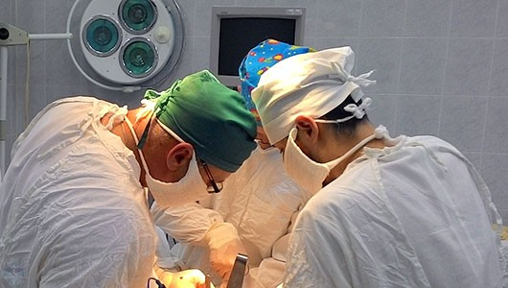С 2014 года в городской больнице работает кабинет стомированных больных, где проводится консультативная помощь, подбор средств ухода и обучение стомированных пациентов (фото). Консультации проводит один из лучших стоматерапевтов России Донец Татьяна Борисовна. Регулярно проводится отбор больных на реконструктивно-восстановительные операции и реконструкцию порочных стом (фото до коррекции и после). Операции проводят врачи-колопроктологи высшей категории.
Наши хирурги широко используют ультразвуковые технологии, которые позволяют существенно сократить риск возникновения кровотечений во время операции и ускоряют процесс восстановления пациента.
Благодаря использованию энергетической платформы ForsTriad заживление внутренних органов идет в разы быстрее.
Так же в отделеннии выполняются различного рода пластические операции, направленные на восстановление функции анального сфинктера при травмах промежности, свищах прямой кишки, опущениях стенок тазового дна. Отделение оказывает круглосуточную помощь больным с экстренными заболеваниями: острый парапроктит, травмы толстой кишки, острые кровотечения из заднего прохода.
Врачи отделения проходят стажировку в ведущих клиниках страны, повышают свой профессиональный уровень, внедряют в практику достижения мировой медицины. На базе отделения образован Межрайонный центр колопроктологии ГКБ№1. Центр активно сотрудничает с Ассоциацией колопроктологов России во главе с главным колопроктологом России Ю.А. Шелыгиным.
ТГКБ №1, 1 корпус, 3 этаж ___ круглосуточно ___ +7 8482 22-22-33

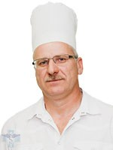

ИГУМЕНОВ АНДРЕЙ ВАСИЛЬЕВИЧ
К.М.Н. ЗАВЕДУЮЩИЙ ОТДЕЛЕНИЕМ
Врач-колопроктолог высшей квалификационной категории, член Ассоциации колопроктологов РФ, прошедший специализацию и стажировку на рабочем месте в ведущих профильных клиниках России (ГНЦ Колопроктологии г. Москва, Школа колоректальной хирургии Институт Петровского г. Москва, ГНЦ Онкологии им. Блохина г. Москва, Московский Городской центр колопроктологии профессора В.Б. Александрова г. Москва, Республиканский Клинический Онкологический Диспансер Республики Татарстан г. Казань) и Государства Израиль (стажировка в Медицинском клиническом центре Рамбам г. Хайфа);
___igumenov_av@tgkb1.ru
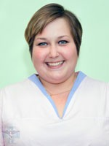

СОКОЛКИНА
ВЕРА ВЛАДИМИРОВНА
ВРАЧ-КОЛОПРОКТОЛОГ
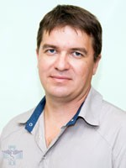

ГАББАСОВ
РАШИТ ТАЛГАТОВИЧ
ВРАЧ-КОЛОПРОКТОЛОГ
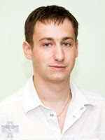

УСЕНКО
АНТОН АНДРЕЕВИЧ
ВРАЧ-КОЛОПРОКТОЛОГ
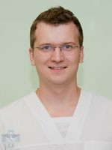

ИВАНОВ
СТАНИСЛАВ СЕРГЕЕВИЧ
ВРАЧ-КОЛОПРОКТОЛОГ
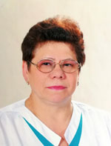

БАРСУКОВА
ВАЛЕНТИНА НИКОЛАЕВНА
СТАРШАЯ МЕДИЦИНСКАЯ СЕСТРА

